云南省昆明市轿子山实验中学2015-2016学年九年级11月月考物理试题（解析版）

一、选择题（本大题共14小题，每小题3分，共4分）
1．以下说法中与事实最为符合的是( )
A．人体安全电压不高于36V B．人体的正常体温约为40℃
C．空调的电流约为220A D．通过技术改进，热机的效率可以达到100%

2．下列说法正确的是( )
A．若两个灯电压相等，则它们一定是并联的
B．英语听力广播每个教室都是同时开始同时结束，所以是串联的
C．当导体中没有电流时，电阻一定为零
D．电路中有电流，则一定有电压

3．A，B，C三个轻质小球，已知A带负电，A和B互相吸引，C和A互相排斥，则( )
A．B一定带正电，C带负电 B．B可能不带电，C带负电
C．B可能带正电，C带正电 D．B一定不带电，C带正电

4．如图甲所示，开关闭合后，两个电流表指针偏转均为乙图所示，则通过L₁和L₂的电流分别为( )
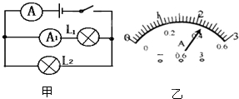
A．0.44A 2.2A B．0.44A 1.76A C．0.76A 0.44A D．0.44A 2.64A

5．如图所示，甲、乙是电流表或电压表．当开关S闭合后，要使电阻R₁、R₂并联，下列说法正确的是( )
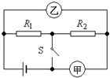
A．甲是电压表，乙是电流表 B．甲是电流表，乙是电压表
C．甲乙都是电压表 D．甲乙都是电流表

6．俄罗斯“库尔斯克”号核潜艇在巴伦支海遇难．救援人员在艇内发现了记录潜艇各种信息的“黑盒子”，其某一部件外壳上三个电压表的示数分别为U₁、U₂、U₃，三个电流表的示数分别为I₁、I₂、I₃，它的内部结构如图所示，以下对各数据的分析正确的是( )
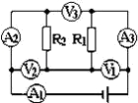
A．U₁=U₂=U₃ B．I₁=I₂+I₃ C．U₁+U₂=U₃ D．以上都不正确

7．在如图所示的电路中，电源电压为3V，当开关S₁、S₂都闭合时，则( )
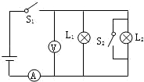
A．电压表的示数为3V B．电流表将被烧坏
C．灯L₁不亮、灯L₂亮 D．两只灯都将被烧坏

8．关于导体电阻的说法中，正确的是( )
A．铜线越细电阻越大
B．粗细相同的两根导线，长的电阻大
C．铜导线的电阻比铁导线的电阻大
D．长度相同的两根锰铜线，较粗的电阻小

9．如图的电路中，电流表测量的是( )
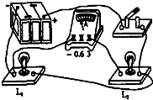
A．通过灯L₁的电流 B．通过灯L₂的电流
C．通过灯L₁和灯L₂的电流之和 D．电源供给电路的总电流

10．下图是小红设计的电路图，按电路图正确连接电路后闭合开关，能使所连接的灯泡都发光的电路图是( )
A．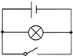 B．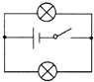 C．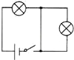 D．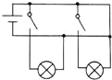

11．如图所示四种情景中，能说明电能转化为机械能的是( )
A．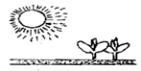 植物的光合作用 B． 电灯发光
C．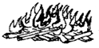 木材燃烧 D．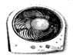 电风扇吹风

12．如图所示的电路中，电源电压保持不变．闭合开关S，将滑动变阻器的滑片P向右移动时，下列说法正确的是( )
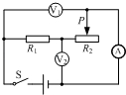
A．电流表A的示数变小，电压表V₂的示数变大
B．电压表V₁与电流表A的示数之比保持不变
C．电流表A的示数变小，电压表V₁的示数变大
D．电压表V₁与电压表V₂的示数之和保持不变

13．如图所示某同学测电路中的电压，试分别指出在这个电路中：总电压、L₂两端的电压分别是( )
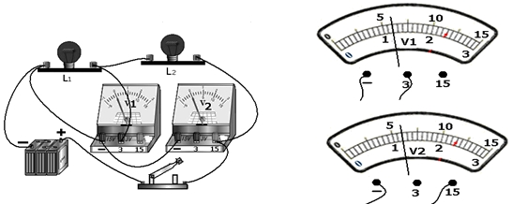
A．4.8V，1.2V B．6V，1.2V C．1.2V，6V D．6V，4.8V

14．如图，要用电流表测L₂中的电流，正确的电路图是 ( )
A．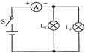 B．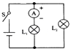 C．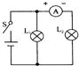 D．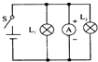

二、填空题（每空1分，共17分）
15．单位换算
（1）5kΩ=__________Ω；
（2）0.5mA=__________A=__________μA．

16．某导体两端电压为12V，通过的电流为0.8A，该导体的电阻为__________Ω；若导体两端的电压是18V，则通过的电流为__________A，这时导体的电阻为__________Ω．

17．要想使1000Ω的电阻通过8mA的电流，那么应给它的两端加__________V的电压；如果该电阻所允许通过它的最大电流是25mA，那么它的两端所能加的最大电压是__________V．

18．如图所示，电路中电源电压保持不变，滑动变阻器最大阻值50Ω，当滑片在变阻器电阻丝的中点时，电压表的示数是__________；当滑片向左移动时，电流表的示数将__________（填“减少”、“增大”、“不变”）．
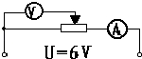

19．某电路中电压一定，当接上一只15Ω电阻时，通过该电阻的电流是1.2A，如果用45Ω电阻来代替15Ω电阻接入该电路，这时通过电阻的电流为__________A．

20．把阻值为2Ω的电阻R₁与阻值为5Ω电阻R₂并联起来接在电源上，R₁与R₂的电压之比为__________，通过R₁、R₂的电流之比为__________；如把这两个电阻串联起来，接入电源，则R₁、R₂两端电压之比为__________，通过R₁、R₂的电流之比为__________．

21．如图所示，若干路电流I=1.2A，通过R₁的电流I₁=0.8A，R₂=6Ω，则R₁=__________Ω．
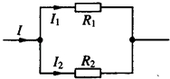

三、实验探究题（共22分）
22．在“用电流表测电流”的实验中，某同学连接的电路如图所示．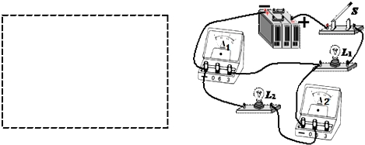
（1）连接电路前，开关应__________；
（2）闭合开关后，观察到灯L₁__________，L₂__________；（选填“发光”或“不发光”）
（3）通过分析电路连接情况，请指出该电路存在的问题是__________（写出一条即可）；
（4）请在原图上只改动一根导线，符合L₁、L₂并联，电流表A₁测干路电流，A₂测灯L₂的电流，开关控制所有用电器，并在虚线框内画出相应的电路图．（要求：在需要改动的导线上画“×”，用笔将改动后的导线画出，导线不许交叉）．

23．在“测定某定值电阻的电阻”实验中，有如下器材：电压表、电流表、开关、电压为6V的电源、字样的未知定值电阻（其电阻约10Ω左右）、标有“20Ω，1.5A”的滑动变阻器，导线若干．
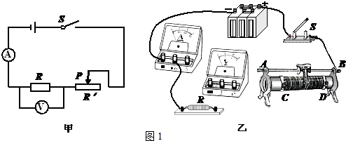
（1）用笔画线代替导线，补充图1（乙）中实验器材的连接，要求：滑动变阻器滑片向左移动时电阻变小，电压表量程用0～3V．
（2）甲组同学连接好最后一根导线，电流表指针偏转角度大，电压表指针偏转超过最大刻度．检查后，发现连线正确，请你找出实验中两个操作不当之处：：
①__________； ②__________．
（3）乙组同学在连线时，不小心将线接错了，开关闭合后，移动变阻器滑片P，发现电流表示数变大时，电压表示数却变小，你分析一下产生这个现象的原因是__________．
（4）如图2所示，是某三位同学在做实验时的情形：闭合开关前，他们的电流表指针均指在零刻度处．当闭合开关试触时，发现电流表指针摆动分别出现了如图甲、乙、丙所示的三种情况． 请分析他们在电流表的使用上分别存在什么问题，并写在下面的横线上．
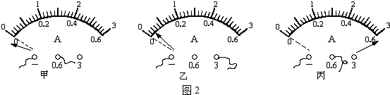
甲图的问题：__________； 乙图的问题：__________；丙图的问题：__________；
（5）电路正确无误后开始实验．有两次的实验数据已填在下面的表格内，第2次实验时电流表与电压表的示数如图3所示，请将下面表格中的空白处填写完整．（计算结果保留一位小数）
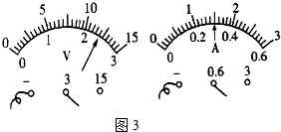
实验次数 | 电流/A | 电压/V | 电阻/Ω | 测量结果
1 | 0.35 | 2.9 | 8.3 | R=__________Ω
2 |  |  |  | R=__________Ω
3 | 0.26 | 2.1 | 8.1 | R=__________Ω

四、计算题（共20分解答应写出必要的文字说明、步骤和公式，只写出最后结果的不给分．）
24．如图所示电路，闭合开关S后，电压表V的读数为9V，电压表V₁的读数为5V，若电阻R₁=10Ω，求：
（1）通过R₁的电流；
（2）R₂的阻值．
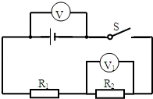

25．如图所示电路中，R₂=10欧，R₃=20欧，电源电压为6V，求：
（1）S₁，S₂都打开时，通过R₂的电流是多少？
（2）S₁、S₂都闭合时，干路中的电流为1.2A，R₁的阻值是多大？
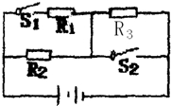

2015-2016学年云南省昆明市轿子山实验中学九年级（上）月考物理试卷（11月份）

一、选择题（本大题共14小题，每小题3分，共4分）
1．以下说法中与事实最为符合的是( )
A．人体安全电压不高于36V
B．人体的正常体温约为40℃
C．空调的电流约为220A
D．通过技术改进，热机的效率可以达到100%
【考点】电压；温度；热机的效率；电流的大小．
【专题】应用题；估算综合应用题．
【分析】掌握常见的温度：人的正常体温为37℃，人感觉舒适的温度大约为21～25℃；
掌握常见的电压：家庭电路的电压为220V，一节干电池的电压为1.5V，一节蓄电池的电压为2V、人体安全电压不高于36V等；
掌握常见的电流：空调的电流约为5A左右；
掌握功率的知识及效率，任何机械的效率都不可能等于100%．
【解答】解：A、据电压的知识可知，人体安全电压不高于36V，故正确；
B、人体的正常体温约为37℃，故不符合事实；
C、空调的电流约为5A左右，故不符合事实；
D、热机在工作时，一定有能量的损失，故其效率不会达到100%，故不符合事实；
故选A．
【点评】此题考查了学生对电压、温度、电流、效率的理解和掌握，关键是熟练掌握一些常见的知识，要善于观察，善于记忆．

2．下列说法正确的是( )
A．若两个灯电压相等，则它们一定是并联的
B．英语听力广播每个教室都是同时开始同时结束，所以是串联的
C．当导体中没有电流时，电阻一定为零
D．电路中有电流，则一定有电压
【考点】串联电路和并联电路的辨别；有持续电流的条件；电阻．
【专题】电流和电路．
【分析】串联电路中，电流只有一条路径，各用电器工作时互相影响；并联电路中，电流有多条路径，各用电器工作时互不影响．
【解答】解：A、当两个完全相同的灯泡串联时，它们两端电压相等，故A错误；
B、英语听力广播每个教室都是同时开始同时结束，若其中一个坏掉后，其它仍可以正常工作，因此它们是并联连接，故B错误；
C、电阻与导体的材料、长度以及横截面积有关，与通过的电流和两端电压无关，故C错误；
D、电压使电路形成电流的原因，故D正确．
故选D．
【点评】此题考查了串并联电路中的特点与辨别，属于基础题．

3．A，B，C三个轻质小球，已知A带负电，A和B互相吸引，C和A互相排斥，则( )
A．B一定带正电，C带负电 B．B可能不带电，C带负电
C．B可能带正电，C带正电 D．B一定不带电，C带正电
【考点】物体带电情况的判断．
【专题】电流和电路．
【分析】①电荷间的相互作用规律：同种电荷相互排斥，异种电荷相互吸引；
②带电体可以吸引轻小物体．
【解答】解：已知A带负电，C和A互相排斥，根据同种电荷互相排斥，所以C带负电；
又因为A和B互相吸引，根据异种电荷相互吸引，所以B可能带正电；根据带电体吸引轻小物体的性质，B也可能不带电．所以B可能不带电，C带负电．
故选B．
【点评】异种电荷相互吸引和带电体吸引轻小的物体这两个知识点要考虑周全，考虑不全是此题选错答案的原因．

4．如图甲所示，开关闭合后，两个电流表指针偏转均为乙图所示，则通过L₁和L₂的电流分别为( )
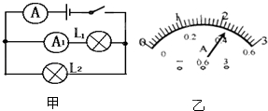
A．0.44A 2.2A B．0.44A 1.76A
C．0.76A 0.44A D．0.44A 2.64A
【考点】并联电路的电流规律．
【专题】电流和电路．
【分析】（1）分析电路可知：两灯并联，电流表A测的是干路电流，电流表A₁测的是L₁所在支路的电流；
（2）由于并联电路中，干路中的电流等于各支路电流之和，所以电流表A选用的应该是大量程（0～3A），A₁选用的是小量程（0～0.6A）；然后根据相应量程下的分度值和指针位置来进行读数．结合并联电路的电流特点即可求出通过各灯的电流大小．
【解答】解：（1）经分析可知，电流表A选择的量程是0～3A，分度值为0.1A，所以电流表A的示数为I=2.2A，即干路电流为2.2A；
电流表A₁选择的量程是0～0.6A，分度值是0.02A，所以电流表的示数为I₁=0.44A，即通过灯L₁的电流为0.44A；
（2）通过灯L₂的电流大小为：I₂=I﹣I₁=2.2A﹣0.44A=1.76A．
故选B．
【点评】对于这类题目要先分析电路的构成，然后结合串、并联电路的特点和电表的读数方法进行分析．

5．如图所示，甲、乙是电流表或电压表．当开关S闭合后，要使电阻R₁、R₂并联，下列说法正确的是( )
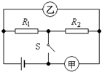
A．甲是电压表，乙是电流表 B．甲是电流表，乙是电压表
C．甲乙都是电压表 D．甲乙都是电流表
【考点】电流表的使用；电压表的使用
【专题】电流和电路．
【分析】电压表并联在电路中，在电路中可以看作开路；电流表必须串联在电路中，在电路中相当于导线；
电路元件首首相连、尾尾相连的连接方式是并联，因此根据仪表的连接方式以及在电路中的作用解答本题．
【解答】解：由电路图可知，当开关S闭合后，若乙是电流表、甲是电压表，
两电阻首首相连、尾尾相连，两电阻R₁、R₂并联；
故选A．
【点评】此题主要考查电流表和电压表的连接方式以及在电路中的作用，并会设计串并联电路．

6．俄罗斯“库尔斯克”号核潜艇在巴伦支海遇难．救援人员在艇内发现了记录潜艇各种信息的“黑盒子”，其某一部件外壳上三个电压表的示数分别为U₁、U₂、U₃，三个电流表的示数分别为I₁、I₂、I₃，它的内部结构如图所示，以下对各数据的分析正确的是( )
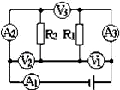
A．U₁=U₂=U₃ B．I₁=I₂+I₃ C．U₁+U₂=U₃ D．以上都不正确
【考点】串联电路的电压规律；串联电路的电流规律．
【专题】图析法．
【分析】因为电流表的电阻很小，相当于一导线；电压表的电阻很大，相当于开路；分析电路图，电阻R₁、R₂串联，根据串联电路的电流、电压特点判断．
【解答】解：分析电路图，两电阻串联，三个电流表测量串联电路中的电流，所以三个电流表的示数相同，即I₁=I₂=I₃；
电压表V₁测量R₁两端的电压U₁，电压表V₂测量R₂两端的电压U₂，电压表V₃测量R₁和R₁串联两端的总电压U₃，所以U₁+U₂=U₃．
故选C．
【点评】本题考查了串联电路的电流和电压特点，分析电路图得出两电阻串联是本题的关键．

7．在如图所示的电路中，电源电压为3V，当开关S₁、S₂都闭合时，则( )
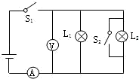
A．电压表的示数为3V B．电流表将被烧坏
C．灯L₁不亮、灯L₂亮 D．两只灯都将被烧坏
【考点】电路的动态分析．
【专题】应用题；电路变化分析综合题．
【分析】由电路图可知，当开关S₁、S₂都闭合时，两灯泡和电压表被短路，电流从正极出发，经电流表后，直接回到电源的负极；然后根据短路特点得出电路现象．
【解答】解：由电路图可知，当开关S₁、S₂都闭合时，两灯泡和电压表被短路，电流从正极出发，经电流表后，直接回到电源的负极，
∵用电器短路时，不能工作，
∴两灯泡不亮且不会被烧坏，电压表无示数，故ACD不正确，
∵电源短路时，电流过大，会烧坏电源和电流表，
∴电流表将被烧坏，故B正确．
故选B．
【点评】分析好开关闭合后电路的连接方式和利用好电路的三种状态是解决本题的关键．

8．关于导体电阻的说法中，正确的是( )
A．铜线越细电阻越大
B．粗细相同的两根导线，长的电阻大
C．铜导线的电阻比铁导线的电阻大
D．长度相同的两根锰铜线，较粗的电阻小
【考点】电阻．
【专题】电压和电阻．
【分析】利用电阻大小的决定因素：长度、材料、横截面积、温度，结合选择项中告诉的各因素大小关系来确定两电阻丝的电阻大小．
【解答】解：铜线越细说明铜线的横截面面积越小，长度未知，故电阻大小未知，故A错误；
粗细相同的两根导线，长的电阻小，故B错误；
常温下，长度相同、粗细相同的铜导线和铝导线，铝导线的电阻大；粗细相同、长度不同的两根铝导线，长度大的导线电阻大，没有说明铜导线和铝导线的长度和粗细特点，无法比较他们的电阻大小，故C错误；
长度相同的两根锰铜线，较粗的说明横截面面积大，故电阻小，故D正确．
故选：D．
【点评】要比较电阻丝阻值的大小关系，只有其四个决定因素全部确定才能比较两者的大小关系，缺一不可．在比较电阻大小要自觉运用控制变量法，才能得出正确的结论．

9．如图的电路中，电流表测量的是( )
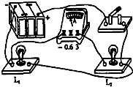
A．通过灯L₁的电流 B．通过灯L₂的电流
C．通过灯L₁和灯L₂的电流之和 D．电源供给电路的总电流
【考点】电流表的使用．
【专题】电流和电路．
【分析】电流表的正确使用方法：串联在被测电路中；电流要从“+”接线柱流入电流表，“﹣”接线柱流出电流表；不要超出电流表的量程；绝对不允许不经过任何用电器直接把电流表接在电源的两极上．
【解答】解：从电路图中可以看出，电流表和灯泡L₂串联，因此电流表测量的是灯泡L₂中的电流．
故选B
【点评】正确使用电流表是初中学生学习应掌握的一种基本测量仪器．本题考查了电流表的使用．电流表要测量哪个电灯的电流就要与哪个电灯串联，且接线柱要接正确．

10．下图是小红设计的电路图，按电路图正确连接电路后闭合开关，能使所连接的灯泡都发光的电路图是( )
A．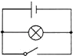 B．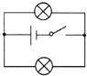 C．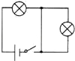 D．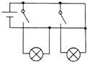
【考点】电路图设计．
【分析】本题考查电路的正确连接方式，两灯泡都发光，谁都不能断路，也不能短路．
【解答】解：A、当开关闭合时，发生短路，故A错误；
B、当开关闭合时，两灯并联，都能发光，故B正确；
C、当开关闭合时，右侧的灯被短路，不发光，故C错误；
D、不论两开关是否闭合，电源都是短路的，故D错误．
故选B．
【点评】电流在电源的正负极之间有不通过用电器直接走导线的路径时是电源短路，当电源被短路时，所有用电器都不工作；电流在某两点有导线和用电器两条路径时，不走用电器，只走导线，这是用电器局部短路，当某个用电器被短路时，这个用电器不工作．

11．如图所示四种情景中，能说明电能转化为机械能的是( )
A．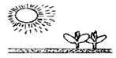 植物的光合作用 B． 电灯发光C．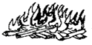 木材燃烧 D．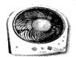 电风扇吹风
【考点】能量的相互转化．
【专题】应用题；其他综合题．
【分析】电能转化为机械能说明要消耗电能，肯定是用电器，故排除AC．转化为机械能，电灯是发光的，把电能转化为了光能．
【解答】解：A、植物的光合作用属于光能转化为化学能，故A错误；
B、电灯发光是把电能转化为内能和光能，故B错误；
C、木材燃烧是把化学能转化为光能和热能，故C错误；
D、电风扇吹风是把电能转化为机械能，故D正确．
故选D．
【点评】本题主要考查我们对能量转化的理解．

12．如图所示的电路中，电源电压保持不变．闭合开关S，将滑动变阻器的滑片P向右移动时，下列说法正确的是( )
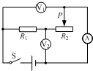
A．电流表A的示数变小，电压表V₂的示数变大
B．电压表V₁与电流表A的示数之比保持不变
C．电流表A的示数变小，电压表V₁的示数变大
D．电压表V₁与电压表V₂的示数之和保持不变
【考点】电路的动态分析．
【专题】电路变化分析综合题．
【分析】闭合开关S后，滑动变阻器与定值电阻串联，电流表测量电路总电流，电压表V₁测量电源电压，电压表V₂测量滑动变阻器两端的电压，当滑片P向右移动时，滑动变阻器接入电路的电阻变大，根据欧姆定律可知电路电流和定值电阻两端电压的变化，根据串联电路的电压特点可知滑动变阻器两端的电压变化，根据电压表与电流表表的比值转化为电阻的阻值进行判断．
【解答】解：因电源电压不变，所以电压表V₁的示数不变，故C不正确；
当滑片P向右移动时，滑动变阻器接入电路的电阻变大，电路的总电阻变大，电压表V₁与电流表A的示数之比等于电路的总电阻，因此比值变大，故B不正确；
根据公式I=可知，电路电流变小，所以电流表示数变小；
根据公式U=IR可知，定值电阻两端的电压变小；
根据串联电路的总电压等于各分电压之和可知，滑动变阻器两端的电压变大，电压表V₂的示数变大，电压表V₁与电压表V₂的示数之和变大，故A正确，D不正确．
故选A．
【点评】本题考查了滑动变阻器的变阻原理、欧姆定律、串联电路的电压关系，分析电路图确定两电阻的连接方式和电表所测电路元件是本题关键．

13．如图所示某同学测电路中的电压，试分别指出在这个电路中：总电压、L₂两端的电压分别是( )
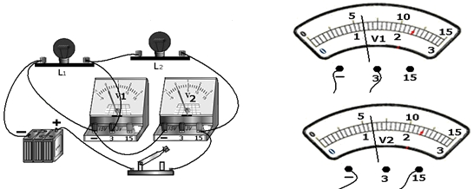
A．4.8V，1.2V B．6V，1.2V C．1.2V，6V D．6V，4.8V
【考点】串联电路的电压规律；电压表的读数方法．
【专题】分割思想；图析法；电压和电阻．
【分析】（1）分析电路结构，明确各电路元件的连接方式；
（2）确定电压表量程最小分度值，读出电压表示数；
（3）根据串联电路的特点求出总电压、L₂两端的电压．
【解答】解：（1）由电路图知，两灯泡串联，电压表V₁测灯泡L₁两端的电压，电压表V₂测电源两端电压；
（2）电压表V₁量程是0～3V，最小分度值是0.1V，电压表示数U_{V1}=1.2V；
电压表V₂量程是0～15V，最小分度值是0.5V，电压表示数U_{V1}=6V；
（3）总电压U=U_{V1}=6V，灯L₂两端的电压U₂=U﹣U_{V1}=6V﹣1.2V=4.8V；
故选D．
【点评】本题考查了电路结构分析、电压表读数、串联电路特点，对电压表读数时，要先确定电压表量程、最小分度值，然后根据指针位置读数，读数时视线应与刻度线垂直．

14．如图，要用电流表测L₂中的电流，正确的电路图是 ( )
A．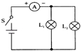 B．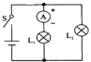 C．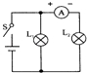 D．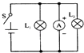
【考点】电流表的连接．
【专题】基本仪器的使用专题．
【分析】电流表要与待测用电器串联在电路中，电流表不能与用电器并联，不能直接接在电源两端，否则会造成电路短路；分析各图示电路图，然后答题．
【解答】解：A、由电路图可知，电流表串联在干路中，测干路电流，故A错误；
B、由电路图可知，电流表串联在L₁支路中，测L₁的电流，故B错误；
C、由电路图可知，电流表串联在L₂支路中，测L₂的电流，故C正确；
D、由电路图可知，电流表与灯泡并联接在电源两端，电源短路，不能测流过L₂的电流，故D错误．
故选C．
【点评】本题考查了电流表的使用，掌握电流表的使用方法、分析清楚电路结构即可正确解题．

二、填空题（每空1分，共17分）
15．单位换算
（1）5kΩ=5×10³Ω；
（2）0.5mA=5×10^{﹣4}A=500μA．
【考点】物理量的单位及单位换算．
【专题】计算题；其他综合题．
【分析】进行单位换算，注意先换后算：
（1）知道kΩ和Ω、kΩ和MΩ之间的关系（1kΩ=1000Ω、1kΩ=0.001MΩ）；
（2）电流的基本单位是：安培（A），比它小的有毫安（mA）、微安（μA）．它们的换算关系是：1mA=10^{﹣3}A；1μA=10^{﹣6}A．
【解答】解：（1）∵1kΩ=1000Ω，
∴5KΩ=5×1000Ω=5×10³Ω；
（2）∵1mA=10^{﹣3}A，
∴0.5mA=0.5×10^{﹣3}A=5×10^{﹣4}A；
∵1A=10⁶μA，
∴5×10^{﹣4}A=5×10^{﹣4}×10⁶μA=500μA．
故答案为：（1）5×10³；
（2）5×10^{﹣4}；500．
【点评】此题考查物理量不同单位间的换算，运用不同单位间的具体关系，利用数学上的运算就可解答，换算时注意“先换后算”．

16．某导体两端电压为12V，通过的电流为0.8A，该导体的电阻为15Ω；若导体两端的电压是18V，则通过的电流为1.2A，这时导体的电阻为15Ω．
【考点】欧姆定律的应用；电阻．
【专题】计算题；欧姆定律．
【分析】（1）已知导体两端的电压和通过的电流，利用欧姆定律求出导体的电阻；
（2）电阻是导体本身的一种特性，与电压和电流的大小无关，与材料、长度和横截面积有关，由此可知电压为18V时导体的电阻，再根据欧姆定律求出此时通过导体的电流．
【解答】解：（1）根据欧姆定律可得：
导体的电阻R==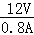=15Ω；
（2）∵电阻是导体本身的一种特性，与电压和电流的大小无关，与材料、长度和横截面积有关，
∴电压为18V时，导体的电阻仍为15Ω，
通过导体的电流I′==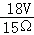=1.2A．
故答案为：15；1.2；15．
【点评】本题考查了欧姆定律的简单计算，关键是知道导体的电阻与两端的电压和通过的电流无关，是一道基础题目．

17．要想使1000Ω的电阻通过8mA的电流，那么应给它的两端加8V的电压；如果该电阻所允许通过它的最大电流是25mA，那么它的两端所能加的最大电压是25V．
【考点】欧姆定律的应用．
【专题】计算题．
【分析】知道电阻和通过的电流，根据欧姆定律求两端的电压；电阻不变，电流变化，根据欧姆定律再求相应的电压
【解答】解：（1）U₁=I₁R=8×10^{﹣3}A×1000Ω=8V
（2）U₂=I₂R=25×10^{﹣3}A×1000Ω=25V
故答案为：8V，25V
【点评】对同一电阻，通过的电流与加在它两端电压成正比

18．如图所示，电路中电源电压保持不变，滑动变阻器最大阻值50Ω，当滑片在变阻器电阻丝的中点时，电压表的示数是3V；当滑片向左移动时，电流表的示数将不变（填“减少”、“增大”、“不变”）．
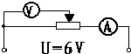
【考点】欧姆定律的应用；滑动变阻器的使用．
【专题】应用题；欧姆定律．
【分析】由电路图可知，滑动变阻器的滑片不能改变接入电路中电阻的变化，即滑动变阻器的最大阻值始终接入电路中，电流表测电路中的电流，电压表测滑片P左侧电阻丝两端的电压；根据欧姆定律求出电路中的电流，进一步求出当滑片在变阻器电阻丝的中点时电压表的示数．
【解答】解：由电路图可知，滑动变阻器的最大阻值始终接入电路中，电流表测电路中的电流，电压表测滑片P左侧电阻丝两端的电压，
所以无论怎么移动滑片，电路中的电流不变，即电流表的示数不变；
根据欧姆定律可得，电路中的电流：
I==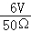=0.12A，
当滑片在变阻器电阻丝的中点时，电压表的示数：
U′=IR′=0.12A×25Ω=3V．
故答案为：3V；不变．
【点评】本题考查了欧姆定律的应用，关键是知道滑片P不能改变接入电路中电阻的大小．

19．某电路中电压一定，当接上一只15Ω电阻时，通过该电阻的电流是1.2A，如果用45Ω电阻来代替15Ω电阻接入该电路，这时通过电阻的电流为0.4A．
【考点】欧姆定律的应用．
【专题】应用题；欧姆定律．
【分析】已知电阻的阻值和通过的电流，根据欧姆定律求出电源的电压；因电源的电压不变，再根据欧姆定律求出用45Ω电阻来代替15Ω电阻接入该电路时通过的电流．
【解答】解：根据欧姆定律可得，电源的电压：
U=I₁R₁=15Ω×1.2A=18V，
∵电源的电压不变，
∴当用45Ω电阻来代替15Ω电阻接入该电路时电路中的电流：
I₂==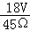=0.4A．
故答案为：0.4．
【点评】本题考查了欧姆定律的灵活应用，关键是利用好电源的电压不变这一条件．

20．把阻值为2Ω的电阻R₁与阻值为5Ω电阻R₂并联起来接在电源上，R₁与R₂的电压之比为1：1，通过R₁、R₂的电流之比为5：2；如把这两个电阻串联起来，接入电源，则R₁、R₂两端电压之比为2：5，通过R₁、R₂的电流之比为1：1．
【考点】欧姆定律的应用．
【专题】欧姆定律．
【分析】已知两电阻阻值，由串并联电路特点 及欧姆定律可以求出通过电阻的电流之比与电阻两端的电压之比．
【解答】解：（1）并联电路两端电压相等，
两电阻并联时，它们两端电压相等U₁=U₂=U，
则电压之比U₁：U₂=1：1；
电流之比====；
（2）串联电路电流处处相等，
两电阻串联时，电流之比I₁：I₂=1：1，
∵I=，∴U=IR，
电压之比====；
故答案为：1：1；5：2；2：5；1：1．
【点评】本题考查了串并联电路特点及欧姆定律的应用，难度不大，熟练应用基础知识 即可正确解题．

21．如图所示，若干路电流I=1.2A，通过R₁的电流I₁=0.8A，R₂=6Ω，则R₁=3Ω．
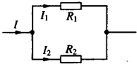
【考点】电阻的并联；并联电路的电流规律．
【专题】计算题．
【分析】首先根据并联电路的电流特点得出通过R₂的电流，再根据欧姆定律求出并联电路两端的电压，最后根据欧姆定律即可求出R₁的阻值．
【解答】解：∵R₁、R₂并联，
∴I₂=I﹣I₁=1.2A﹣0.8A=0.4A，
U=U₁=U₂=I₂R₂=0.4A×6Ω=2.4V，
R₁==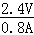=3Ω．
故答案为：3．
【点评】本题考查了并联电路的特点，是一道基础题；掌握并联电路的特点是正确解题的关键．

三、实验探究题（共22分）
22．在“用电流表测电流”的实验中，某同学连接的电路如图所示．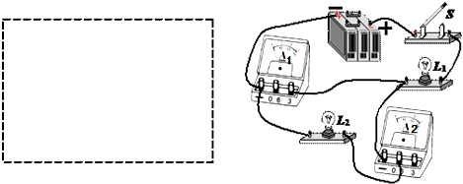
（1）连接电路前，开关应断开；
（2）闭合开关后，观察到灯L₁发光，L₂不发光；（选填“发光”或“不发光”）
（3）通过分析电路连接情况，请指出该电路存在的问题是L₂被短路（写出一条即可）；
（4）请在原图上只改动一根导线，符合L₁、L₂并联，电流表A₁测干路电流，A₂测灯L₂的电流，开关控制所有用电器，并在虚线框内画出相应的电路图．（要求：在需要改动的导线上画“×”，用笔将改动后的导线画出，导线不许交叉）．
【考点】探究串并联电路中的电流特点实验．
【专题】探究型实验综合题．
【分析】（1）在连接实物图时，为防止电路中电流过大烧坏电路元件，开关应处于断开状态；
（2）电流表在电路中相当于导线，从实物图可知：导线直接接到了灯泡L₂的两端，则导致L₂短路，据此分析即可；
（3）从电路的连接以及电流表的接线柱选择方面来分析即可；
（4）根据两只电流表分别测干路和支路电流，就要求一个电流表在干路，一个在支路对电路进行改动；两个灯泡并联，开关S和电流表A₁位于干路，电流表A₂与灯泡L₂串联，根据实物图画出电路图．
【解答】解：（1）为防止连接实物电路图的过程中出现电流过大烧毁元件的现象发生，
连接实物时开关必须处于断开的状态；
（2）由实物图可知：灯L₁正常接在电路中，灯泡L₂被短路，因此灯L₁发光，灯L₂不发光；
（3）该电路存在的问题是：电流表A₁与L₂并联，L₂被短路，电路中的问题还有：电流表A₂正负接线柱接反了；
（4）根据题目要求，两灯并联，电流表A₁测干路电流，串联在干路中，A₂测灯L₂的电流，与L₂串联在同一支路中，开关控制所有用电器，开关串联接在干路中，实物电路图如图1所示，根据实物电路图作出实验电路图，如图2所示．
故答案为：（1）断开；（2）发光；不发光；（3）L₂被短路或电流表A₂正负接线柱接反；
（4）实物电路图如图1所示；电路图如图2所示．
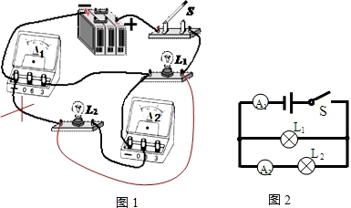
【点评】此题主要考查的知识点是电流表的连接和使用；应明确并联电路的连接方式，注意电流表“+”进“﹣”出的连接要求．解决此类问题的关键是会根据表格分析实验数据，理解并联电路的电流特点，会使用电流表测量电路中的电流．

23．在“测定某定值电阻的电阻”实验中，有如下器材：电压表、电流表、开关、电压为6V的电源、字样的未知定值电阻（其电阻约10Ω左右）、标有“20Ω，1.5A”的滑动变阻器，导线若干．
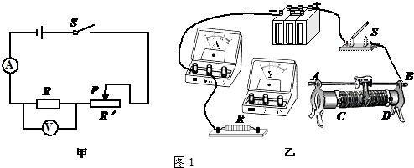
（1）用笔画线代替导线，补充图1（乙）中实验器材的连接，要求：滑动变阻器滑片向左移动时电阻变小，电压表量程用0～3V．
（2）甲组同学连接好最后一根导线，电流表指针偏转角度大，电压表指针偏转超过最大刻度．检查后，发现连线正确，请你找出实验中两个操作不当之处：：
①连接电路时没断开开关； ②滑动变阻器没调到最大阻值．
（3）乙组同学在连线时，不小心将线接错了，开关闭合后，移动变阻器滑片P，发现电流表示数变大时，电压表示数却变小，你分析一下产生这个现象的原因是电压表并联在滑动变阻器两端．
（4）如图2所示，是某三位同学在做实验时的情形：闭合开关前，他们的电流表指针均指在零刻度处．当闭合开关试触时，发现电流表指针摆动分别出现了如图甲、乙、丙所示的三种情况． 请分析他们在电流表的使用上分别存在什么问题，并写在下面的横线上．
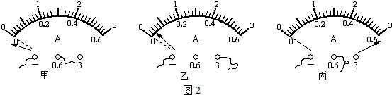
甲图的问题：电流表的正负接线柱接反了； 乙图的问题：所选的量程太大；丙图的问题：所选的量程太小；
（5）电路正确无误后开始实验．有两次的实验数据已填在下面的表格内，第2次实验时电流表与电压表的示数如图3所示，请将下面表格中的空白处填写完整．（计算结果保留一位小数）
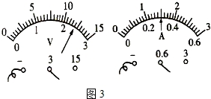
实验次数 | 电流/A | 电压/V | 电阻/Ω | 测量结果
1 | 0.35 | 2.9 | 8.3 | R=8.1Ω
2 |  |  |  | R=8.1Ω
3 | 0.26 | 2.1 | 8.1 | R=8.1Ω
【考点】伏安法测电阻的探究实验．
【专题】实验题；欧姆定律；测量型实验综合题．
【分析】（1）电压表0～3V的量程与定值电阻并联，滑动变阻器按一上一下的原则串联在电路中，滑动变阻器滑片向左移动时电阻变小说明左下方接线柱必须接入电路中；
（2）连接好最后一根导线还没闭合开关，电流表指针偏转角度大，电压表指针偏转超过最大刻度，说明开关在连接电路之前是闭合的，且电路电流很大，说明滑动变阻器的阻值没有调到最大阻值处；
（3）电流表示数变大时，根据欧姆定律可知定值电阻两端的电压变大，根据串联电路的电压特点可知滑动变阻器两端的电压进行，据此判断实验现象的原因；
（4）电流表的正确使用方法：电流表和被测电路串联；让电流从“+”接线柱流入电表，从“﹣”极接线柱流出电表；不能超出电流表的量程；绝对不能把电流表直接连在电源的两极上．根据电流表的指针偏转情况，判断出现的问题；
（5）根据电表的量程和分度值读出示数，利用欧姆定律求出第二次的电阻值，然后取平均值即为测量结果．
【解答】解：（1）电压表0～3V的量程与定值电阻并联，滑动变阻器的左下方接线柱与定值电阻的右侧相联，如下图所示：
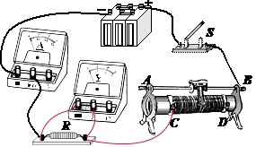
（2）连接好最后一根导线，电表有示数，说明在连接电路过程中开关没有断开；
电流表指针偏转角度大，电压表指针偏转超过最大刻度，说明滑动变阻器的滑片没有移到最大阻值处造成的；
（3）连线时，不小心将线接错了，闭合开关后，移动滑动变阻器滑片P，电流表示数变大，电路中电流变大；
根据欧姆定律可知，定值电阻两端的电压变大；
根据串联电路总电压等于各分电压之和可知，滑动变阻器两端的电压减小，故产生这一现象的原因是电压表并联在滑动变阻器两端；
（4）甲图中的指针反转，说明出现的问题是：正负接线柱接反了；
乙图中的指针偏转角度太小，说明出现的问题是：量程太大了；
丙图中的指针偏转角度太大，说明出现的问题是：量程太小了；
（5）电流表的量程为0～0.6A，分度值为0.02A，示数为0.3A；
电压表量程为0～3V，分度值为0.1V，两端电压为2.4V；
根据欧姆定律可得：
R₂==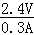=8Ω，
测量结果为R=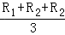=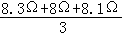≈8.1Ω．
故答案为：
（1）如上图所示；
（2）①连接电路时没断开开关；②滑动变阻器没调到最大阻值；
（3）电压表并联在滑动变阻器两端；
（4）电流表的正负接线柱接反了；所选的量程太大所选的量程太大；所选的量程太小；
（5）8.1．
【点评】本题考查了滑动变阻器的连接、电表的读数和正确使用、电路现象的判断、实验的注意事项、欧姆定律的应用等，涉及的知识点较多，综合性强；要注意实验的测量结果应是平均值，不是某一次的测量结果．

四、计算题（共20分解答应写出必要的文字说明、步骤和公式，只写出最后结果的不给分．）
24．如图所示电路，闭合开关S后，电压表V的读数为9V，电压表V₁的读数为5V，若电阻R₁=10Ω，求：
（1）通过R₁的电流；
（2）R₂的阻值．
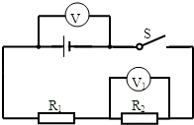
【考点】欧姆定律的应用；串联电路的电流规律；串联电路的电压规律．
【专题】计算题；电路和欧姆定律．
【分析】由电路图可知，R₁和R₂串联，电压表V₁测R₂两端的电压，V测电源的电压；
（1）根据串联电路的电压特点求出R₁两端的电压，再根据欧姆定律求出通过R₁的电流；
（2）根据串联电路的电流特点和欧姆定律求出R₂的阻值．
【解答】解：由电路图可知，R₁和R₂串联，电压表V₁测R₂两端的电压，V测电源的电压；
（1）∵串联电路的总电压等于各分电压之和，
∴R₁两端的电压U₁=U﹣U₂=9V﹣5V=4V，
根据欧姆定律可得，通过R₁的电流：
I₁==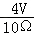=0.4A；
（2）∵串联电路中各处的电流相等，
∴R₂===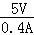=12.5Ω．
答：（1）通过R₁的电流为0.4A，
（2）电阻R₂的阻值为12.5Ω．
【点评】本题考查了串联电路的特点和欧姆定律的应用，是一道难度不大的计算题．

25．如图所示电路中，R₂=10欧，R₃=20欧，电源电压为6V，求：
（1）S₁，S₂都打开时，通过R₂的电流是多少？
（2）S₁、S₂都闭合时，干路中的电流为1.2A，R₁的阻值是多大？
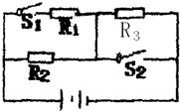
【考点】欧姆定律的应用；串联电路的电流规律；并联电路的电流规律；并联电路的电压规律．
【专题】计算题；电路和欧姆定律．
【分析】（1）S₁、S₂都打开时，R₂、R₃串联，根据电阻的串联和欧姆定律求出电路中的电流即为通过R₂的电流；
（2）S₁、S₂都闭合时，R₁、R₂并联，根据欧姆定律求通过R₂的电流，再根据并联电路的电流特点求出通过R₁的电流，最后利用欧姆定律求出R₁的阻值．
【解答】解：（1）S₁、S₂都打开时，R₂、R₃串联，
∵串联电路中各处的电流相等，
∴根据欧姆定律可得：
通过R₂的电流I₂=I=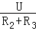=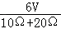=0.2A；
（2）S₁、S₂都闭合时，R₁、R₂并联，
根据欧姆定律可得：
通过R₂的电流I₂==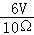=0.6A，
∵并联电路中干路电流等于各支路电流之和，
∴通过R₁的电流I₁=I′﹣I₂=1.2A﹣0.6A=0.6A，
R₁==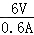=10Ω．
答：（1）S₁，S₂都打开时，通过R₂的电流是0.2A；
（2）R₁的阻值是10Ω．
【点评】本题考查了串联电路和并联电路的特点以及欧姆定律的灵活应用，关键是开关闭合、断开时电路的连接方式的判断．

